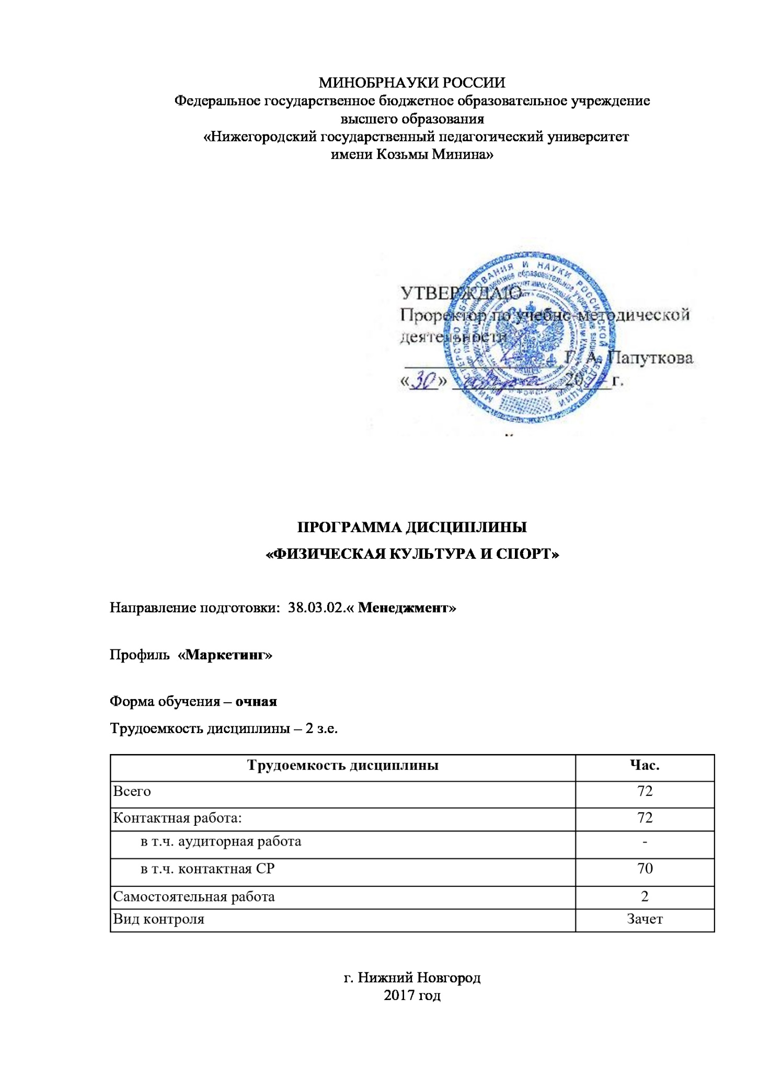

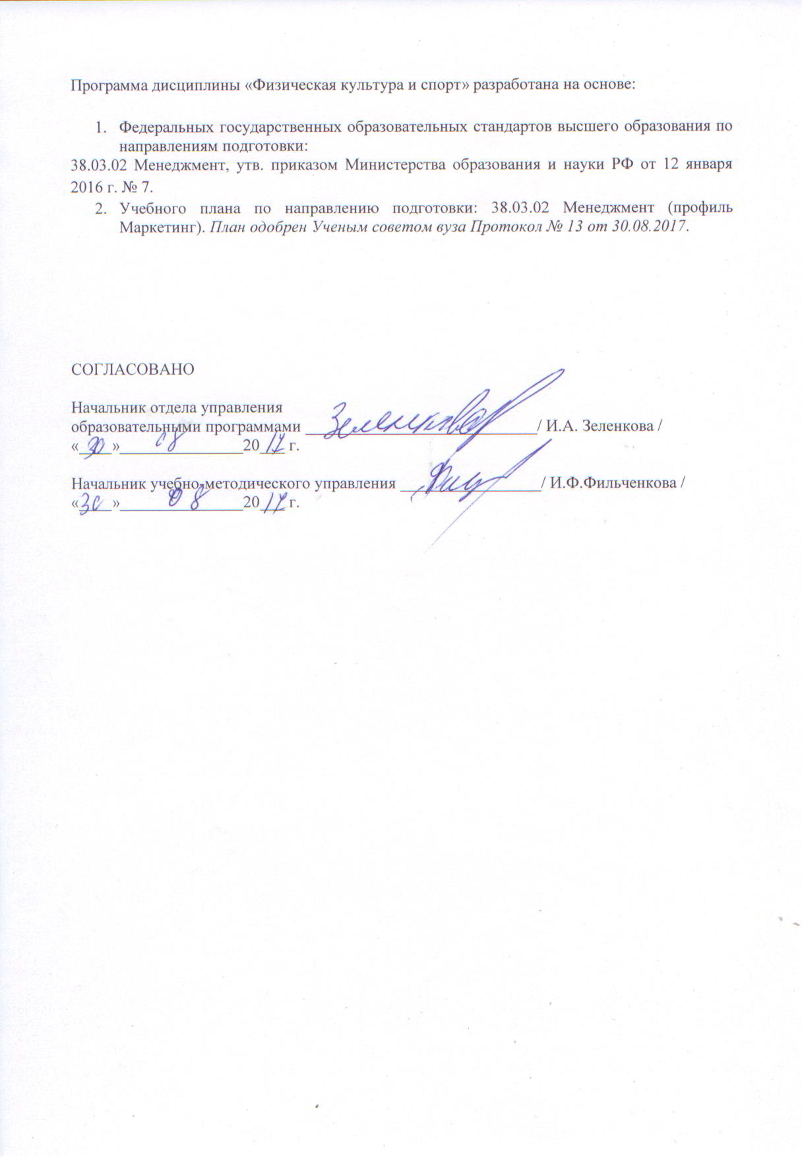
- Цели и задачи

Цель дисциплины - создать условия для формирования физической культуры личности, заключающейся в способности направленного использования разнообразных средств физической культуры, спорта и туризма для сохранения и укрепления здоровья, психофизической подготовки и самоподготовки к будущей жизни и профессиональной деятельности.

Задачи дисциплины:
1. Сформировать понимание социальной значимости физической культуры и её роли в развитии личности и подготовке к профессиональной деятельности;
2. Обеспечить знание научно - биологических, педагогических и практических основ физической культуры и здорового образа жизни;
3. Сформировать мотивационно-ценностное отношение к физической культуре, установку на здоровый стиль жизни, физическое совершенствование и самовоспитание привычки к регулярным занятиям физическими упражнениями и спортом;
4. Обеспечить овладение системой практических умений и навыков, обеспечивающих сохранение и укрепление здоровья, психическое благополучие, развитие и совершенствование психофизических способностей, качеств и свойств личности, самоопределение в физической культуре и спорте;
5. Способствовать приобретению личного опыта повышения двигательных и функциональных возможностей, обеспечения общей и профессионально-прикладной физической подготовленности к будущей профессии и быту;
6. Создать основу для творческого и методически обоснованного использования физкультурно-спортивной деятельности в целях последующих жизненных и профессиональных достижений.

2. Место дисциплины в структуре ОПОП
Цикл (раздел) ОПОП: Б1.Б.01

2.1. Требования к предварительной подготовке обучающегося:
- знания и умения, полученные при освоении предмета «физическая культура» в общеобразовательной школе.

2.2. Дисциплины и практики, для которых освоение данной дисциплины необходимо как предшествующее:

-Общая физическая подготовка (Круговая тренировка).
-Оздоровительная аэробика
-Основная гимнастика
-Спортивные и подвижные игры
-Легкая атлетика

3. Компетенции обучающегося, формируемые в результате освоения дисциплины:
ОК-7: способностью использовать методы и средства физической культуры для обеспечения полноценной социальной и профессиональной деятельности
Знать:
Уровень 1 | определение основных категорий и понятий, характеризующих физическое здоровье и здоровый образ жизни человека; основы физического здоровья человека; возможности укрепления здоровья человека; основные методы физического воспитания и самовоспитания.
Уровень 2 | определение основных категорий и понятий, характеризующих физическое здоровье и здоровый образ жизни человека; основы физического здоровья человека; принципы здорового образа жизни человека; основные методы физического воспитания и самовоспитания; возможности укрепления здоровья человека; возможности адаптационных резервов организма человека.
Уровень 3 | определение основных категорий и понятий, характеризующих физическое здоровье и здоровый образ жизни человека; основы законодательства о физической культуре и спорте; основы физического здоровья человека; принципы здорового образа жизни человека; основные методы физического воспитания и самовоспитания; возможности укрепления здоровья человека; возможности адаптационных резервов организма человека.
Уметь:
Уровень 1 | использовать принципы здорового образа жизни человека; применять основные методы физического воспитания и самовоспитания.
Уровень 2 | укреплять свое физическое здоровье, развивать адаптационные резервы своего организма; логично и аргументировано представить необходимость здорового образа жизни человека.
Уровень 3 | развивать адаптационные резервы своего организма; укреплять свое физическое здоровье; интерпретировать методы физического воспитания и самовоспитания для повышения адаптационных резервов организма и укрепления здоровья.
Владеть:
Уровень 1 | опытом использования принципов здорового образа жизни; опытом применения основных методов физического воспитания и самовоспитания.
Уровень 2 | опытом укрепления своего физического здоровья; демонстрирует применение основных методов физического воспитания и самовоспитания.
Уровень 3 | навыками развития адаптационных резервов своего организма; навыками укрепления своего физического здоровья; готовностью к достижению оптимального уровня своего физического здоровья.

- Образовательные результаты

Код ОР дисциплины | Образовательные результаты дисциплины | Код компетенций ОПОП | Средства оценивания ОР
ОР.1 | Демонстрирует умения использования средств и методов физической культуры, необходимых для планирования и реализации физкультурно - педагогической деятельности. | ОК-7 | Контрольные нормативы, тестирование в ЭИОС
ОР.2 | Демонстрирует необходимый уровень физических кондиций для самореализации в профессиональной деятельности. | ОК-7 | Контрольные нормативы, тест

5. Содержание дисциплины
5.1. Тематический план
Наименование темы | Контактная работа |  |  | Самостоятельная работа | Всего часов по дисциплине
 | Аудиторная работа |  | Контактная СР (в т.ч.  в ЭИОС)
 | Лекции | Семинары
Раздел1.Теоретический |  |  |  |  | 8
Тема 1.1 Физическая культура в профессиональной подготовке студентов и социокультурное развитие личности студента. Психофизиологические основы учебного труда и интеллектуальной деятельности. | 2 |  |  |  | 2
Тема 1.2 Основы здорового образа жизни студента. Физическая культура в обеспечении здоровья. Средства физической культуры. | 2 |  |  |  | 2
Тема 1.3 Общая физическая и спортивная подготовка студентов в образовательном процессе. | 2 |  |  |  | 2
Тема 1.4 Методические основы самостоятельных занятий физическими упражнениями и самоконтроль в процессе занятий. | 2 |  |  |  | 2
Раздел 2. Методико-практический |  |  |  |  | 64
Тема 2.1 Методика организации внеучебных форм физической культуры. |  | 14 |  |  | 14
Тема 2.2 Методы оценки уровня здоровья. |  | 2 |  |  | 2
Тема 2.3 Методика освоения элементов ППФП. |  | 14 |  |  | 14
Тема 2.4 Методика развития физических качеств. |  | 16 |  |  | 16
Тема 2.5 Методика проведения малых форм физической культуры в режиме дня. |  | 16 |  |  | 16
Тема 2.6 Профилактика заболеваний средствами физической культуры. |  | 2 |  |  | 2
Итого: | 8 | 64 |  |  | 72

5.2. Методы обучения
Общетеоретические: словесные методы, методы обеспечения наглядности.
Методы упражнений: строгого регламентирования, повторно-переменный, игровой, соревновательный.

6. Рейтинг-план
6.1. Рейтинг-план
№ п/п | Код ОР дисциплины | Виды учебной деятельности  обучающегося | Средства оценивания | Балл за конкретное задание  (min-max) | Число заданий за семестр | Баллы
 |  |  |  |  |  | Минимальный | Максимальный
Раздел1.Теоретический
1 | ОР.1-1-1 | Составление и выполнение комплекса ОРУ | Контрольные нормативы | 5-10 | 1 | 5 | 10
2 | ОР.1-1-1 | Тестирование по теоретическому разделу | Тестирование в ЭИОС | 5-10 | 3 | 15 | 30
Раздел 2. Методико-практический
3 | ОР.1-1-1 | Выполнение контрольных нормативов по ОФП | Контрольные нормативы | 4-6 | 5 | 20 | 30
4 | ОР.1-1-1 | Тестирование по разделу | Тестирование в ЭИОС | 5-10 | 3 | 15 | 30
 |  | Итого: |  |  |  | 55 | 100

7. Учебно-методическое и информационное обеспечение
7.1. Основная литература
1. Физическая культура : учебник / Л.В. Захарова, Н.В. Люлина, М.Д. Кудрявцев и др. ; Министерство образования и науки Российской Федерации, Сибирский Федеральный университет, Красноярский государственный педагогический университет им. В. П. Астафьева, Сибирский государственный университет науки и технологий им. акад. М. Ф. Решетнёва и др. - Красноярск : СФУ, 2017. - 612 с. : ил. - Библиогр.: с. 608-609. - ISBN 978-5-7638-3640-0 ; То же [Электронный ресурс]. - URL: http://biblioclub.ru/index.php?page=book&id=497151
2. Небытова, Л.А. Физическая культура : учебное пособие / Л.А. Небытова, М.В. Катренко, Н.И. Соколова ; Министерство образования и науки РФ, Федеральное государственное автономное образовательное учреждение высшего образования «Северо-Кавказский федеральный университет». - Ставрополь : СКФУ, 2017. - 269 с. : ил. - Библиогр.: с. 263-267. ; То же [Электронный ресурс]. - URL: http://biblioclub.ru/index.php?page=book&id=483844
3. Чеснова, Е.Л. Физическая культура : учебное пособие / Е.Л. Чеснова. - Москва : Директ-Медиа, 2013. - 160 с. - Библиогр. в кн. - ISBN 978-5-4458-3076-4 ; То же [Электронный ресурс]. - URL: http://biblioclub.ru/index.php?page=book&id=210945
7.2. Дополнительная литература
. высш. учеб. заведений – 4-е изд. - М.: Издательский центр «Академия», 2007. – 144 с. 1. Шамрай, С.Д. Физическая культура : учебное пособие / С.Д. Шамрай, И.В. Кивихарью ; Министерство образования и науки Российской Федерации, Высшая школа народных искусств (институт). - Санкт-Петербург : Высшая школа народных искусств, 2016. - 106 с. : табл., схем. - Библиогр. в кн. - ISBN 978-5-906697-32-5 ; То же [Электронный ресурс]. - URL: http://biblioclub.ru/index.php?page=book&id=499657
2. Физическая культура: учебно-методический комплекс (для студентов экономических специальностей) : учебное пособие / С.И. Бочкарева, О.П. Кокоулина, Н.Е. Копылова и др. - Москва : Евразийский открытый институт, 2011. - 344 с. - ISBN 978-5-374-00521-9 ; То же [Электронный ресурс]. - URL: http://biblioclub.ru/index.php?page=book&id=90775
3. Мельникова, Н.Ю. История физической культуры и спорта : учебник / Н.Ю. Мельникова, А.В. Трескин. - 2-е изд. - Москва : Спорт, 2017. - 432 с. - ISBN 978-5-906839-97-8 ; То же [Электронный ресурс]. - URL: http://biblioclub.ru/index.php?page=book&id=475389
4. Глазина, Т.А. Лечебная физическая культура: практикум для студентов специальной медицинской группы : учебное пособие / Т.А. Глазина, М.И. Кабышева ; Министерство образования и науки Российской Федерации, Федеральное государственное бюджетное образовательное учреждение высшего образования «Оренбургский государственный университет». - Оренбург : ОГУ, 2017. - 125 с. : ил. - Библиогр. в кн. - ISBN 978-5-7410-1776-0 ; То же [Электронный ресурс]. - URL: http://biblioclub.ru/index.php?page=book&id=485284

7.3. Перечень учебно-методического обеспечения для самостоятельной работы обучающихся по дисциплине
1. Аэробика в профессионально-педагогической подготовке студентов: Учебно-методическое пособие/В.А. Кузнецов, О.В. Сесорова, Л.В. Туркина.- Н.Новгород: Миннский университет, 2014.- 32с.
2. Организация силовой подготовки студентов к сдаче зачетных нормативов по ОФП: Методическое пособие/ В.А. Кузнецов, Е.Ю. Брюсов, О.В. Сесорова, Л.В. Туркина; под ред. А.Б. Смирнова.- Н.Новгород: НГПУ им. К.Минина, 2010.- 34с.
3. Подвижные игры и «Веселые старты» в профессионально-педагогической подготовке будущих учителей: Учебно-методическое пособие; Сост. Н.И. Кулакова, В.А. Кузнецов, Е.Ю. Брюсов, А.Б. Смирнов, С.В. Лемаев – Н.Новгород: НГПУ им. К.Минина, 2012. - 82 с.
4. Профессионально-педагогическая подготовка студентов на примере туризма: Учебно-методическое пособие/А.Б.Смирнов и др.- Н.Новгород: Миннский университет, 2014.- 63с.
5. Кузнецов В.А., Смирнов А.Б. Теоретические основы физкультурно-педагогической деятельности: Учебное пособие/ под общ. ред. В.А.Кузнецова. - Н.Новгород: Миннский университет, 2014.- 158 с.
6. Учебно-методический комплекс «Физическая культура» / разработчики – Смирнов А.Б., Кузнецов В.А., утв. проректором по УМД НГПУ им. К.Минина Папутковой Г.А. 03.09.2014г.

7.4. Перечень ресурсов информационно-телекоммуникационной сети «Интернет», необходимых для освоения дисциплины
www.Book.ru Коллекция издательства Кнорус
Cyberleninka.ru Научная электронная библиотека ≪Киберлиника≫
eLiBRARy.ru Научная электронная библиотека LiBRARy.ru
http://www.basket.ru/ сайт Федерации баскетбола России
http://www.vollev.ru/ сайт Федерации волейбола России
http://www.russwimming.ru/ сайт Федерации плавания России
http://www.rusathletics.com/ сайт Федерации легкой атлетики России
http://www.rusfootball.info/ сайт футбола России
http://www.afkonline.ru/biblio.html ежеквартальный журнал Адаптивная физическая
культура (АФК) - интернет-версия

8. Фонды оценочных средств
Фонд оценочных средств представлен в Приложении 1.

9. Материально-техническое обеспечение образовательного процесса по дисциплине
9.1. Описание материально-технической базы
Реализация дисциплины требует наличия: спортивных залов и площадок, тренажеров, спортивного инвентаря.
Технические средства обучения: аудио и видео аппаратура, орг.- и мультимедийная техника.
9.2. Перечень информационных технологий для образовательного процесса, включая перечень программного обеспечения и информационных справочных систем
- компьютерная тестовая система Moodle;
- табличный редактор MS Excel;
- ЭИОС Мининского университета.

